МИНИСТЕРСТВО ПРОФЕССИОНАЛЬНОГО образования
и ЗАНЯТОСТИ НАСЕЛЕНИЯ Приморского края

краевое государственное автономное
профессиональное образовательное учреждение
«Дальнегорский индустриально-технологический колледж»

Учебно-исследовательская работа

«Социальные сети - территория безопасности для молодёжи?»

Студент:
Багин Анатолий, группа 221
Специальности Информационные системы и программирование

Руководитель:
Яковцева Ольга Александровна
преподаватель математики

Дальнегорск, 2022

Оглавление
Введение
1. Социальная сеть.
1.1. История возникновения социальных сетей.
2. Роль социальной сети в жизни подростка.
2.1. Рейтинги социальных сетей в мире, в России.
3. Опасность в соц. Сетях.
3.1 Суицидальные группы.
3.2 Группы, приводящие к анорексии.
3.3 Вербовка в запрещенные организации и группы.
3.4 Общение с мошенниками.
3.5 Даркнет.
Заключение
Используемая литература и источники
Приложения

Введение
Социальная сеть (Интернет) — интерактивный многопользовательский веб-сайт, контент которого наполняется самими участниками сети. Сайт представляет собой автоматизированную социальную среду, позволяющую общаться группе пользователей, объединенных общим интересом. Связь осуществляется посредством веб-сервиса внутренней почты или мгновенного обмена сообщениями. Также бывают социальные сети для поиска не только людей по интересам, но и самих объектов этих интересов: веб-сайтов, прослушиваемой музыки и т. п. Интернет — самый массовый и оперативный источник информации. Трудно найти какую-либо область человеческой деятельности, которая не была бы представлена в Интернете во всей своей полноте сотнями и тысячами «страничек». Интернет — крупнейший в мире источник развлечений. Игры и музыка, кино и театр — все виды искусства и все детища громадной индустрии развлечений представлены сегодня в Интернет. Это самое прогрессивное средство общения и коммуникации. Ежедневно пользователи Сети отправляют друг другу сотни миллионов электронных посланий — для многих из них Интернет полностью заменил обычную почту. Интернет — это громадный простор для творчества. С помощью Сети вы можете заявить о себе на весь мир, создав личную домашнюю страничку. В свою очередь, социальная сеть — это социальная структура, которая состоит из узлов (отдельные люди, группы людей или сообщества), соединенных между собой одним или несколькими вариантами с помощью социальных связей.
История зарождения социальных сетей. Современная теория социальных сетей берет начало с 1951 году от Анатолия Рапопорта и Рэя Соломоноффа. В 1959–1968 гг. венгерские математики Альфред Реньи и Пол Эрдос написали восемь статей, где описали принципы формирования социальных сетей. Вместе с тем, социальные сети стали основной причиной, по которой на сегодняшний день продолжает расти количество времени, проводимого в интернете.
Социальные сети активно входят в нашу жизнь, многие люди работают и живут там постоянно. Многие пользователи не понимают, что информация, которую они размещают в социальных сетях, может быть найдена и использована кем угодно, как с хорошими так и с плохими намерениями, а значит, эта среда далеко не всегда безопасна. Поэтому актуальность изучения данного вопроса для меня очевидна.
Для того, чтобы обеспечить безопасность использования подростками социальных сетей, важно выявить основные проблемы, связанные с их использованием. Это определило цель нашего исследования: выявить основные риски взаимодействия подростков в социальных сетях.
Цель: выявить угрозы для молодёжи при активном использовании социальных сетей и разработать рекомендации по борьбе с ними.
Задачи исследования:
- изучить историю возникновения социальных сетей;
- рассмотреть проблему зависимости подростков от социальных сетей;
- познакомиться с угрозами, с которыми подростки могут столкнуться в Интернете;
- предложить пути их решения.
Объектом нашего исследования является взаимодействие подростков в социальных сетях.
Предмет – безопасность взаимодействия в социальных сетях.

История возникновения социальных сетей
Появление современных блогов, социальных сетей и интернета предвидел русский писатель и философ Владимир Федорович Одоевский еще в 1835 г. В это время он закончил писать свой утопический роман «4338-й год». Мир, описанный автором, в некотором роде напоминает XXI в.: «…между знакомыми домами устроены магнетические телеграфы, посредством которых живущие на далёком расстоянии разговаривают друг с другом». Также Одоевский рассказывает о «домашних газетах», издающихся «во многих домах, особенно между теми, которые имеют большие знакомства; ими заменяется обыкновенная переписка… Обязанность издавать такой журнал раз в неделю или ежедневно возлагается в каждом доме на столового дворецкого. Это делается очень просто: каждый раз, получив приказание от хозяев, он записывает все ему сказанное, потом в камеру-обскуру снимает нужное число экземпляров и рассылает их по знакомым. В этой газете помещаются обыкновенно извещение о здоровье или болезни хозяев и другие домашние новости».
Стоит отметить, что Владимир Федорович недалеко ушел от реальности. Однако о социальных сетях, блогах и интернете тогда он, конечно, не мог знать.
Первая социальная сеть с использованием компьютерной техники появилась в 1971 г. Она использовалась военными для передачи информации через [simple_tooltip content =’Компьютерная сеть, созданная в 1969 г. в США агентством министерства обороны по перспективным исследованиям (DARPA) и явившаяся прототипом сети интернет’] ARPANET.
Спустя 17 лет, в 1988 г., финский ученый Ярко Ойкаринен изобрел протокол «IRC» — ретранслируемый интернет-чат — и программное обеспечение для его реализации. Теперь стало возможным общаться друг с другом в реальном времени.
Однако настоящую популярность социальные сети обрели в 1995 г.
Тогда американец Рэнди Конрадс создал Classmates.com — первую соцсеть в современном понимании. В ней зарегистрированные пользователи получают доступ к каталогу выпускников различных учебных заведений. Таким образом любой желающий может найти одноклассников или однокурсников. Стоит отметить, что Classmates.com сразу оказалась очень востребованной. К слову, ее популярность не падает и сегодня — социальной сетью пользуются более 50 млн человек. Интересно, что «Одноклассники» являются русским аналогом Classmates.com. В настоящее время в них зарегистрировано более 290 млн пользователей.

Основные понятия и характеристики социальных сетей
Впервые термин «социальная сеть» был введен в употребление социологом Дж. Барнсом в 1950-е годы. Данное понятие интерпретировалось автором как «определенный круг индивидов, которые поддерживают знакомство друг с другом». Барнс описывает социальную сеть в виде множества точек, которые взаимосвязаны между собой. Точками в этой системе являются конкретные люди, интегрированные в единое сообщество посредством социальных связей.
Наиболее всестороннее осмысление феномен социальных сетей получил в работах испанского социолога М. Кастельса, который сформулировал теорию сетевого общества. Данный термин ученый применяет для описания формирующихся в настоящее время социальных структур.
Согласно данной теории, современная общественная структура создается социальными сетями бизнеса, общества и государственных органов, которые формируют особый тип культуры, разворачивающейся в виртуальной реальности.
Предшественниками социальных сетей можно считать гостевые книги, которые представляли собой специальные веб-приложения, предназначенные для комментариев посетителей, а также форумы и блоги. Постепенно на базе данных форматов коммуникационного взаимодействия стали формироваться сетевые сообщества, которые чуть позже оформились в социальные сети. Характерной чертой социальных сетей выступает наличие межличностных связей между их участниками.
Характерными особенностями социальной сети являются:
- создание личных профилей (публичных или полупубличных), в которых зачастую требуется указать реальные персональные данные и другую информации о себе (место учёбы и работы, хобби, жизненные принципы и др.);
- предоставление практически полного спектра возможностей для обмена информацией (размещение фотографий, видео-записей, размещение текстовых записей (в режиме блогов или микроблогов), организация тематических сообществ, обмен личными сообщениями и т. п.);
- возможность задавать и поддерживать список других пользователей, с которыми у него имеются некоторые отношения (например, дружбы, родства, деловых и рабочих связей и т. п.)

Популярные социальные сети в мире по данным 2021 г.
Всего социальными сетями пользуются 4,5 млрд человек; в рунете — 99 млн человек, или 67,8% населения. Выяснили, что самым популярным сервисом остается YouTube (в среднем пользователи смотрят ролики около часа в день), следом идут ВКонтакте, WhatsApp и Инстаграм.
Количество пользователей социальных сетей становится все больше, сейчас ими пользуются 4,55 млрд человек (данные на октябрь 2021 года) — почти на 10% больше, чем в 2020 году. Это больше половины населения мира (57,6%).
Хотя WhatsApp, Viber и Telegram создавались как приложения для обмена сообщениями, в них появилось столько функций (группы, каналы по интересам и т.д.), что их можно назвать социальными сетями. Поэтому в рейтинги их включают наравне с Фейсбук, Инстаграм и другими сетями.
- В среднем люди проводят в социальных сетях 2 часа 27 минут в день.
- В среднем один пользователь зарегистрирован в 6–7 социальных сетях.

Популярные социальные сети в России
В России социальные сети начали приобретать широкую популярность позже, чем в Америке и Европе. В 2006 году были запущены сразу два сервиса: Одноклассники и ВКонтакте.
В России 99 млн пользователей социальных сетей, или 67,8% населения (данные на январь 2021 года). По сравнению с 2020 годом число пользователей увеличилось на 4,8 млн (+5,1%).
По оценкам Hootsuite и We are Social, в среднем россияне проводят в соцсетях около 2 ч 28 минут в день.
В исследовании Hootsuite и We are Social говорится, что наиболее популярен в России YouTube (на него заходило 85,4% пользователей интернета в нашей стране). На втором месте находится ВКонтакте (78%), следом идут WhatsApp (75,8%), Инстаграм* (61,2%), Одноклассники (47,1%) и Viber (42,5%). Фейсбук использует 38,9% пользователей, TikTok — 30,3%, Telegram — 24,4%.
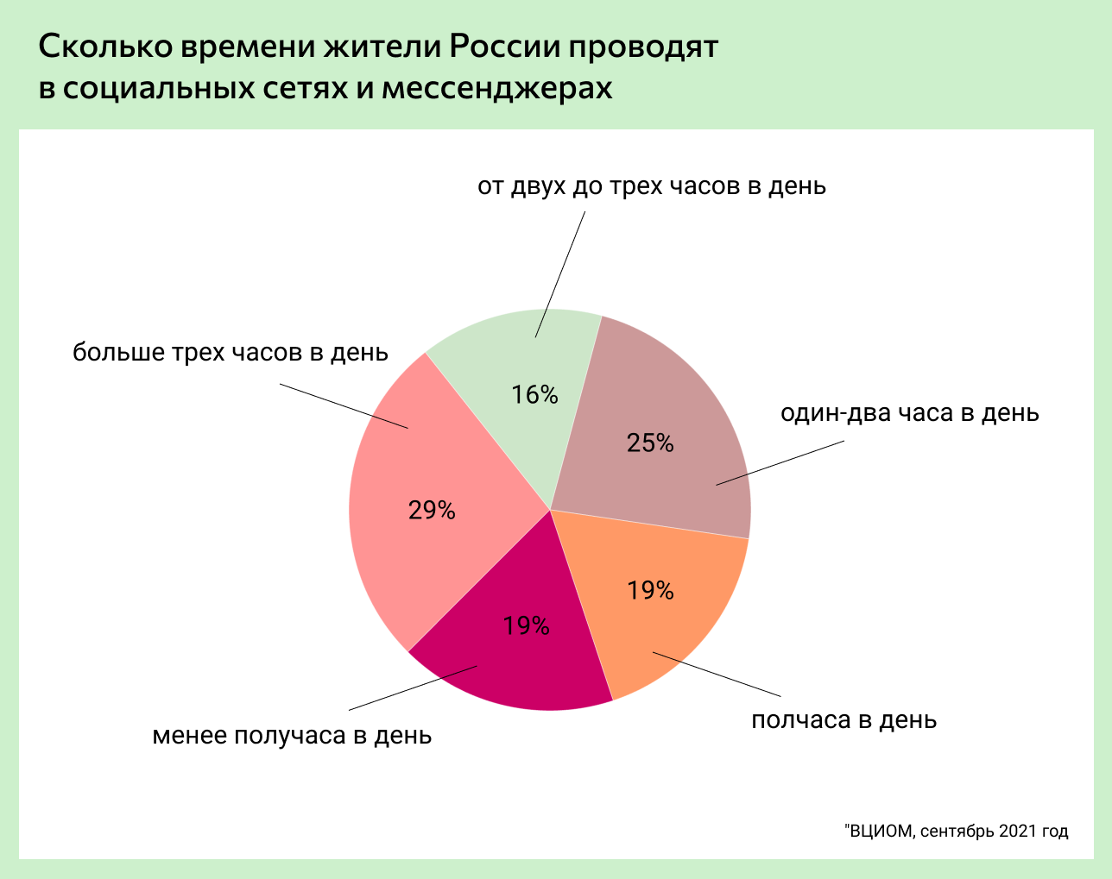

Опасность интернет сообществ
Социальные сети позволяют подросткам общаться, узнавать интересную и полезную информацию, находить паблики по учебе, обсуждать свои увлечения (фильмы, музыка, танцы, пение, спорт, игры) и многое другое. Социальные сети для подростов – неотъемлемая часть их социализации.
Но, не смотря на очевидную привлекательность, необходимо осознавать и опасности использования социальных сетей в этом возрасте. Известно, что у детей планка критичного отношения к новостям, видео и сообщениям ниже, чем у взрослых. Дети более доверчивые, а значит они удобный «объект» для воздействий.
По статистике, среди детей в возрасте от 12-16 лет, 85% используют интернет; 95% подростков выходят в интернет с домашних компьютеров; 50% выходят в сеть, в то время, когда находятся дома одни. Что может подстерегать детей в интернете и социальных сетях? Даже случайный клик по всплывшему баннеру или переход по ссылке может привести на сайт с опасным содержимым! Какие угрозы могут поджидать наших детей?
- Порнография - опасна избыточной информацией и грубым, часто извращенным, натурализмом. Мешает развитию естественных эмоциональных привязанностей.
- Наркотики - интернет пестрит новостями о “пользе” употребления марихуаны, рецептами и советами изготовления “зелья”.
- Сайты знакомств, социальные сети, блоги и чаты - к сожалению уже было много случаев, когда педофилы выдавали себя за одного из детей или выдуманных персонажей, чтобы войти к ним в доверие и завести пошлые или открыто сексуальные беседы с ними или даже договориться о личной встрече.
- Секты - виртуальный собеседник не схватит за руку, но ему вполне по силам “проникнуть в мысли” и повлиять на взгляды на мир.
- Экстремизм, национализм, фашизм - все широкие возможности интернета используются представителями экстремистских течений для того, чтобы заманить в свои ряды новичков.
- Депрессивные молодежные течения - ребенок может поверить, что шрамы – лучшее украшение, а суицид – всего лишь способ избавления от проблем (группы в социальных сетях «Синий кит», «Тихий дом», «Море китов», «Разбуди меня в 4:20» – названий много, а смысл один: это страшная подростковая игра в социальных сетях, своеобразная Секта Смерти, которая затягивает в свои сети подростков в странах бывшего СНГ).
И это еще не все. С каждым днем социальные сети все больше захватывают внимание пользователей интернет. Этот вирусоподобный сегмент сети уже больше не нуждается в рекламировании своих положительных сторон. Увлеченные социоманы с большим удовольствием распространяют вести о той или иной полюбившейся социальной площадке, заманивая в свои ряды лиц, хоть сколько-нибудь заинтересовавшихся социальными сетями в Интернет. Но как и следует того ожидать, рано или поздно, любое массовое скопление народа привлекает к себе любителей наживы и обмана доверчивых пользователей. Какова же реальная опасность и масштабы вреда, которые несут в себе социальные сети?
Опасность первая: проблемы конфиденциальности. Размещая информацию о себе в социальных сетях, вы должны быть готовы к тому, что ее может увидеть большое количество людей. В итоге, ваша частная жизнь становится достоянием общественности. Подумайте о том, что опираясь на ваши раскрытые сведения, нетрудно узнать ваши привычки, фамилии и имена друзей, ваш маршрут движения. А наличие этого делает вас простой целью для атак киберхулиганов. А еще, например, судебные приставы иногда используют социальные сети, чтобы найти неплательщиков или получить сведения об их имуществе.
Опасность вторая: хакерство и взлом паролей. Даже если вы принимаете все меры для того, чтобы оградить информацию о себе от незнакомых вам людей, эти попытки, в конечном итоге, могут оказаться бесполезными. Есть множество хакерских программ, которые помогают подбирать пароли к популярным веб-сайтам и взламывать их. Поэтому задавайте сложные пароли (от 10 символов) к личным данным и тогда вероятность подбора будет пропорциональна длине пароля (чем больше, тем сложнее).
Опасность третья: виртуальные двойники. Время от времени вы раскрываете информацию о себе: вашу дату рождения, информацию о вашей семье, ваших занятиях, предпочтениях в области литературы и кинематографа, поездках, где вы живете и пр. Кто-то может украсть эти данные, собрать их воедино и создать вашего виртуального двойника. Остается лишь дополнить профиль вашей фотографией, которую несложно взять из вашего блога, дневника или даже вашего аккаунта в той же самой социальной сети и собрать воедино кое-какие факты вашей биографии, которые так же без труда берутся из тех же источников.
Каких-то полчаса и ваш виртуальный двойник практически неотличим от вас самих, за исключением мелких деталей вроде удостоверения личности, которое все равно он-лайн проверить трудно. И делать этот виртуальный двойник может все, что пожелает его автор, а отнюдь не вы. Например, распространять спам или тексты полные ненависти, разжигать конфликты и так далее. Вот только расплачиваться за это придётся вам. Это от вас отвернутся новые, а могут и старые знакомые, просмотрев якобы вашу страницу «В контакте».
Что подумает ваши одногруппники, ваши друзья или будущий работодатель, когда увидят страницу с вашим именем и сотней другой фотографий сексуальной тематики в альбоме? Все может быть еще более печально, если ваш недруг не поленился выяснить ваш реальный адрес и телефон.
Опасность четвертая: вымогательство и шантаж. Сетевое вымогательство уже существует. И вам могут предложить купить порочащую вас страницу за совсем небольшую сумму, в виде кодов карточек экспресс оплаты той или иной сотовой сети или одним из множеств видов сетевой оплаты услуг. Также в социальных сетях мы рискуем подвергнуться оскорблениям, запугиванию и домогательствам. Особенно опасным может стать установление дружеских отношений с целью личной встречи, вступления с ним в отношения, шантажа и эксплуатации. Общаясь лично, злоумышленник, чаще всего представляясь сверстником, входит в доверие к вам, а затем пытается узнать личную информацию (адрес, телефон и др.) и договориться о встрече. Иногда такие люди выманивают у вас информацию, которой потом могут шантажировать, например, просят прислать личные фотографии или провоцируют на непристойные действия перед веб-камерой.
Опасность пятая: интернет-зависимость. Сайты социальных сетей могут вызвать зависимость: ими очень просто пользоваться, они открывают вам целый мир информации, непознанной до сих пор. Социальные сети дают вам возможность заявить о себе на весь мир. Вы можете много раз в день заходить на свои страницы «В контакте», «Одноклассниках», Facebook и проводить много времени, просто читая о том, что происходит в жизни ваших друзей. Вы можете тратить на это учебное или рабочее время и уделять меньше времени учебе, работе, друзьям, себе и своей семье.
Однако далеко не все опрошенные признают факт своей интернет-зависимости (всего лишь 6%).
Опасность шестая: интернет-знакомства. Ещё одна опасность – интернет- знакомства. Уже есть немало обманутых невест, познакомившихся в социальных сетях. Есть и щедрые женихи, лишившиеся крупных денежных сумм, отправленных «на проезд» девушке к месту знакомства.
Опасность седьмая: вред здоровью. Социальные сети могут вредить здоровью. Британский ученый Арик Сигман предостерег от чрезмерного увлечения сайтами, которые в современном мире все больше заменяют общение с живыми людьми.
Ученый утверждает, что недостаток общения может негативно влиять на работу иммунной системы организма, гормональный баланс, работу артерий и процессы мышления. В долгосрочной перспективе это повышает риск появления и развития различных болезней, среди которых рак, сердечно-сосудистые заболевания и слабоумие. По статистике, количество часов, которое средний россиянин проводит в день в процессе общения с родными, друзьями и сослуживцами, с 6 часов в 1997 году сократилось до почти 2 часов в 2015 году. За тот же период времени использование электронных СМИ и интернета выросло с 4 до почти 8 часов в день.
Угроз в социальных сетях так много, что стоит задуматься: а не лучше ли общаться в реальной жизни?
Опасности, таящиеся в социальных сетях, более чем реальны. Вы можете получать удовольствие от пользования социальными сетями, но стоит делать это обдуманно и с осторожностью. Используйте здравый смысл, когда делитесь своей личной информацией с другими. Будьте готовы к тому, что ваша страница в любой момент может стать достоянием общественности. Поговорите об этом со своими друзьями, детьми, расскажите им о возможных последствиях необдуманного размещения той или иной информации или же просто следите за их действиями в сети.
И все же, несмотря на все отрицательные стороны социальных сетей, нельзя не признать, что назад дороги нет. И отказаться от них уже никто не сможет, потому что если это сеть для общения, то она очень удобна, экономна и практична, если для работы и творчества, то кажется быстрой, продуктивной и полезной. Да сегодня через эти же социальные сети снять жилье, купить билет на вечеринку и заказать себе одежду. Через сеть Facebook собрать людей—единомышленников и провести опрос по всему миру, а через социальную сеть «Одноклассники» можно пообщаться с родственниками и поздравить всех с днем рождения, подарив виртуальные подарки. Не жизнь, а сказка! Только чем она грозит закончиться, вот в чем вопрос.
Отсюда следуют важные правила:
- Меньше конкретных данных о своей жизни.
- Не публикуйте информацию, по которой можно определить ваш домашний адрес и время, когда там никого не бывает.
- Не размещайте в общем доступе посты о дорогостоящих покупках или cделках, в результате которых можно сделать вывод о наличии у вас крупной суммы денег или ценностей, которые можно перепродать.
- Не описывайте свой постоянный маршрут, пролегающий между домом и работой – нападения с целью ограбления не всегда бывают случайными.
- Если очень хочется поделиться радостью от начинающегося отпуска, добавьте к сообщению приписку о включенной охранной сигнализации (даже если это не правда) – это наверняка отпугнет «продвинутых» любителей легкой наживы.
Для того, чтобы обезопасить себя от интернет-мошенников, рекомендуется соблюдать простые правила:
- Создать уникальный надежный пароль.
- Не разглашать персональные данные.
- Контролировать личную информацию.
- Не осуществлять покупки в социальных сетях.
- В случае покупки товара, не осуществлять предоплату.
Существуют специальные программы-фильтры, которые помогут вам контролировать посещение и общение вашего ребенка в интернет. iProtectYouPro - программа-фильтр интернета, позволяет родителям ограничивать по разным параметрам сайты, просматриваемые детьми.
Предназначение KidsControl – контроль времени, которое ребенок проводит в интернете. CYBERSitter дает взрослым возможность ограничивать доступ детей к нежелательным ресурсам в интернет. КиберМама проследит за временем работы, предупредит ребенка о том, что скоро ему нужно будет отдохнуть и приостановит работу компьютера, когда заданное вами время истечет.
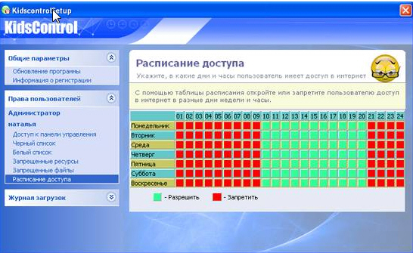
КиберМама поддерживает следующие возможности: ограничение по суммарному времени работы, поддержка перерывов в работе, поддержка разрешенных интервалов работ, возможность запрета интернета, возможность запрета игр/программ.
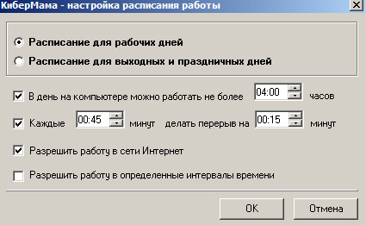

Заключение
Интернет может быть очень опасным, но в тоже время, нельзя не упомянуть о том, что Интернет сегодня является необходимостью. И здесь, как и в реальной жизни, всё зависит от самого человека. Если у него есть чувство меры в «отношениях с Интернетом» и не возникает нездоровая Интернет-зависимость, то такое достижение человечества, как Интернет вполне достойно всяческого уважения.
Для безопасности работы в Интернете надо соблюдать правила:
Всегда спрашивай родителей, взрослых о незнакомых вещах в Интернете. Они расскажут, что безопасно делать, а что нет.
Нежелательно размещать персональную информацию в интернете. Персональная информация — это ваше имя, фамилия, возраст, номер мобильного телефона, адрес электронной почты, домашний адрес и адрес школы, в которой Вы учитесь.
Не скачивай и не открывай неизвестные тебе или присланные незнакомцами файлы из Интернета. Чтобы избежать заражения компьютера вирусом, установи на него специальную программу — антивирус!
Пользуйтесь браузерами Mozilla Firefox, Google Chrome и Apple Safari!
Контролируйте работу за компьютером. Неограниченное использование компьютера может привести к физическим (глазным, гиподинамия, остеохондроз) и психологическим заболеваниям (Интернет-зависимость). Через каждые 20 минут работы выполни зарядку для глаз.
Если рядом с вами нет родственников, не встречайтесь в реальной жизни с людьми, с которыми познакомились в Интернете.
Если хочешь скачать картинку или мелодию, но тебя просят отправить смс – не спеши! Сначала проверь этот номер в Интернете – безопасно ли отправлять на него смс и не обманут ли тебя. Сделать это можно на специальном сайте.
Не используйте в качестве паролей набор цифр: 1234, дату вашего рождения и т.п. «Легкие» пароли быстро взламываются, и Вы можете стать жертвой злоумышленников. Не передавайте свой пароль посторонним лицам.
Используйте на компьютерах лицензионное программное обеспечение, антивирусные программы и своевременное обновляйте их, для того что бы защитить компьютер от вирусов и вредоносных программ. Обновление необходимо для пресечения проникновения новых вредоносных программ на Ваш компьютер.

Список литературы.
- Популярный журнал – [Электронный ресурс], доступ свободный.
- Википедия – [Электронный ресурс], доступ свободный.
- Статья «Плюсы и минусы социальных сетей».[Электронный ресурс].
- Все о социальных сетях. Влияние на человека. Режим доступа.
- Электронный журнал «Школа жизни». Статья «Социальная сеть», [Электронный ресурс].

Приложение №1.

Анкета 1. «Отношение подростков к социальной сети»
Цель: Выяснить отношение подростков к социальной сети.
Респонденты: подростки 17-20
- Сидите ли Вы в социальных сетях? а) да б) нет
- Какими из этих социальных сетей вы пользуетесь? а) Вконтакте б) инстаграм в) Facebook
- Как часто вы посещаете социальные сети? а) несколько раз в день б) 1 раз в день в) несколько раз в неделю
- Сколько времени Вы проводите в социальных сетях? а) от 30 минут до 1 часа б) от 1 часа до 2 часов в) более 3 часов Ваш
- Чувствуете , что становитесь зависимыми от соц.сетей? а) да, б) нет
- Считаете ли вы, что в соц.сетях присутствует опасность? а) да, б)нет
- Что привлекает вас в соцсетях? Ваш ответ:____________________________________________________________

Приложение №2.

Результаты анкетирования
Вопросы | 20 девочек | 26 мальчиков | Всего 46
№1. Сидите ли вы в соц. Сетях?
Да | 17 | 24 | 41
Нет | 3 | 2 | 5
№2. Какими соц.сетями вы пользуетесь?
Вконтакте | 20 | 21 | 41
Инстаграм | 12 | 24 | 36
Facebook | 15 | 3 | 18
№3. Как часто вы посещаете соц.сети? |  |  | 39
Несколько раз в день | 18 | 31
1 раз в день | 7 | 11 | 18
Несколько раз в неделю | 0 | 2 | 2
№4. Сколько времени вы проводите в соц.сетях?
От 30 мин до 1 часа | 1 | 2 | 3
От 1 часа до 2 | 4 | 9 | 13
От 3 часов и больше | 25 | 27 | 52
№5.Чувствуете , что становитесь зависимыми от соц.сетей?
Да | 12 | 15 | 27
Нет | 8 | 11 | 19
№6. Считаете ли вы, что в соц.сетях присутствует опасность?
Да | 15 | 12 | 27
Нет | 10 | 17 | 27
№7. Что вас привлекает в соц.сетях?
Все | 16 | 19 | 35
Общение | 1 | 2 | 3
Новости | 2 | 3 | 5
Свобода | 0 | 1 | 1
Знакомства | 2 | 1 | 3

